
Jadłospis
20.10.2025 poniedziałek
Rosół drobiowo- wołowy z lanymi kluskami
Składniki: woda, marchew, jaja kurze całe, pietruszka, korzeń, seler korzeniowy, mięso ze skrzydeł indyka, bez skóry, mięso z ud kurczaka, bez skóry, wołowina szponder, mąka pszenna, typ 450, por, natka pietruszki, sól biała, pieprz, liść laurowy, ziele angielskie
Eskalopki z kurczaka z pieczarkami i serem
Składniki: mięso z piersi kurczaka, bez skóry, pieczarki świeże, olej rzepakowy, ser gouda tłusty (z mleka), papryka słodka, sól biała, pieprz
Puree ziemniaczane
Składniki: ziemniaki, masło ekstra (z mleka), mleko krowie, 2% tłuszczu, sól biała
Mizeria z jogurtem
Składniki: ogórek, jogurt naturalny, 2% tłuszczu (z mleka), koperek, cukier, sól biała
Kompot truskawkowy
Składniki: woda, truskawki, mrożone, cukier
Jabłko

21.10.2025 wtorek
Krem z pomidorów na wywarze warzywnym z mozzarellą i pestkami dyni
Składniki: woda, pomidory w puszce całe, marchew, ser mozzarella (z mleka), pietruszka, korzeń, dynia, pestki, łuskane, śmietana 18% (z mleka), seler korzeniowy, por, cukier, sól biała, pieprz, oregano suszone, bazylia suszona
Makaron carbonara z szynką i boczkiem
Składniki: makaron bezjajeczny z semoliny (pszenica), szynka konserwowa, śmietana 12% (z mleka), cebula, boczek wędzony bez kości, jaja kurze całe, mąka pszenna, typ 450, czosnek, sól biała, pieprz
Woda z cytryną
Składniki: woda, cytryna
Banan

22.10.2025 środa
Zupa fasolowa z ziemniakami
Składniki: woda, ziemniaki, fasola biała, nasiona suche, marchew, boczek wędzony bez kości, kurczak, tuszka, pietruszka, korzeń, seler korzeniowy, żeberka wieprzowe wędzone, por, natka pietruszki, sól biała, pieprz, liść laurowy, ziele angielskie
Ryba po grecku
Składniki: dorsz świeży, filety bez skóry, marchew, pietruszka, korzeń, seler korzeniowy, przecier pomidorowy, olej rzepakowy, mąka pszenna, typ 450, por, cebula, koncentrat pomidorowy, 30%, cukier, sól biała, pieprz, papryka słodka
Ryż biały
Kompot wiśniowy
Składniki: woda, wiśnie bez pestek, mrożone, cukier
Śliwki

23.10.2025 czwartek
Krem z kalafiora z grzankami na wywarze warzywnym
Składniki: woda, kalafior, gotowany w wodzie, marchew, seler korzeniowy, por, mleko krowie, 2% tłuszczu, chleb pełnoziarnisty z żyta, olej rzepakowy, sól biała, pieprz, liść laurowy, ziele angielskie
Polędwiczki wieprzowe z sosem beszamelowym, ziemniaki, surówka z buraczków i jabłka
Składniki: ziemniaki, wieprzowina polędwica, burak, jabłko, olej rzepakowy, masło ekstra (z mleka), mleko krowie, 2% tłuszczu, mąka pszenna, typ 450, cebula
Woda z cytryną
Składniki: woda, cytryna
Arbuz

24.10.2025 piątek
Krupnik z kaszą jęczmienną
Składniki: woda, ziemniaki, marchew, kasza jęczmienna, perłowa, kurczak, tuszka, wieprzowina żeberka, pietruszka, korzeń, seler korzeniowy, por, natka pietruszki, sól biała, pieprz, liść laurowy, ziele angielskie
Pampuchy z sosem jogurtowo- truskawkowym
Składniki: mąka pszenna, typ 450, truskawki, mrożone, jogurt naturalny, 2% tłuszczu (z mleka), mleko krowie, 2% tłuszczu, jaja kurze całe, cukier, masło ekstra (z mleka), żółtko jaja kurzego, drożdże piekarskie, prasowane, sól biała
Kompot wiśniowy
Składniki: woda, wiśnie bez pestek, mrożone, cukier
Banan
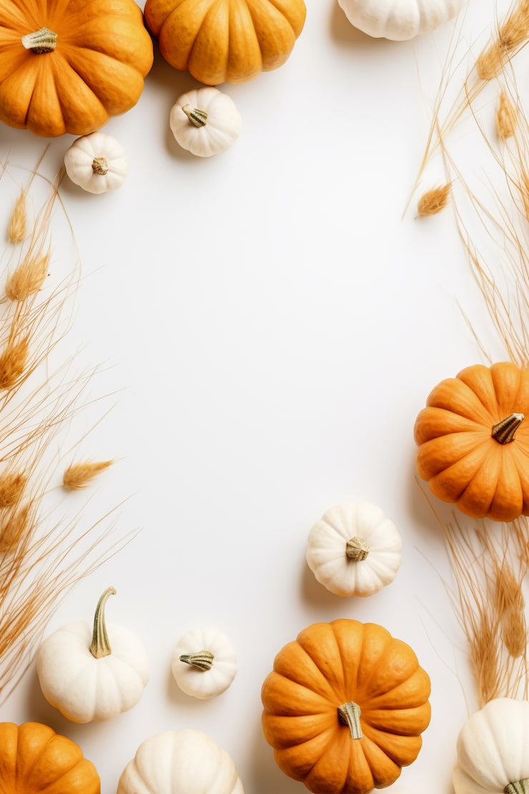
TYDZIEŃ DYNII 
27.10.2025 poniedziałek
Ryżanka
Składniki: woda, marchew, ryż biały, kurczak, tuszka, pietruszka, korzeń, seler korzeniowy, por, natka pietruszki, sól biała, pieprz, liść laurowy, ziele angielskie
Leczo z kiełbasą śląską i dynią
Składniki: woda, papryka czerwona, pomidor, dynia, kiełbasa śląska, cukinia, cebula, olej rzepakowy, skrobia ziemniaczana, sól biała, pieprz
Chleb pszenno-żytni
Kompot wiśniowy
Składniki: woda, wiśnie bez pestek, mrożone, cukier
Jabłko
28.10.2025 wtorek
Zupa kalafiorowo- brokułowa z lanymi kluskami
Składniki: woda, kalafior, mrożony, brokuły, mrożone, marchew, jaja kurze całe, kurczak, tuszka, mąka pszenna, typ 450, śmietana 18% (z mleka), pietruszka, korzeń, seler korzeniowy, por, natka pietruszki, sól biała, pieprz, liść laurowy, ziele angielskie
Pieczeń wieprzowa rzymska z jajkiem w sosie koperkowym
Składniki: wieprzowina łopatka, jaja kurze całe, bułki pszenne zwykłe, cebula, olej rzepakowy, koperek, śmietanka 30% (z mleka), mąka pszenna, typ 450, bułka tarta (pszenica)
Ziemniaki, gotowane w wodzie
Surówka z marchewki z sezamem i oliwą
Składniki: marchew, oliwa, sezam, nasiona, cytryna
Woda z cytryną
Składniki: woda, cytryna
Mus mango dynia
29.10.2025 środa
Krem z dyni i batatów z grzankami
Składniki: woda, dynia, bataty, mięso z ud kurczaka, bez skóry, ziemniaki, marchew, pietruszka, korzeń, chleb pszenno-żytni, seler korzeniowy, por, sól biała, pieprz, liść laurowy, ziele angielskie
Podudzie z kurczaka ze skórą
Kasza pęczak na sypko
Składniki: woda, kasza jęczmienna, pęczak, masło ekstra (z mleka), sól biała
Surówka z ogórka kiszonego, jabłka i kukurydzy
Składniki: ogórek kiszony, jabłko zielone, kukurydza, konserwowa, olej rzepakowy
Kompot wiśniowy
Składniki: woda, wiśnie bez pestek, mrożone, cukier
Arbuz
30.10.2025 czwartek
Żurek z ziemniakami
Składniki: woda, ziemniaki, marchew, zakwas na żurek (żyto), pietruszka, korzeń, seler korzeniowy, boczek wędzony bez kości, kiełbasa śląska, por, natka pietruszki, śmietana 18% (z mleka), sól biała, liść laurowy, ziele angielskie, pieprz
Halibut na parze w sosie ziołowo- cytrynowym
Składniki: halibut biały świeży, woda, olej rzepakowy, cytryna, por, przyprawa ziołowa
Kasza kuskus (pszenica)
Sałata lodowa z jogurtem naturalnym
Składniki: sałata, jogurt naturalny, 2% tłuszczu (z mleka)
Kompot owocowy
Składniki: woda, mieszanka owocowa, mrożona, cukier
Babeczka dyniowa (pszenica, jajka, mleko)
31.10.2025 piątek
Zupa z soczewicy na wywarze warzywnym z makaronem
Składniki: woda, pomidory w puszce krojone, marchew, cebula, makaron pszenny bezjajeczny, soczewica czerwona, nasiona suche, śmietana 18% (z mleka), pietruszka, korzeń, seler korzeniowy, por, koncentrat pomidorowy, 30%, olej rzepakowy, czosnek, sól biała, pieprz, liść laurowy, ziele angielskie, papryka słodka, tymianek, oregano suszone
Kopytka dyniowe z masłem
Składniki: ziemniaki, skrobia ziemniaczana, jaja kurze całe, masło ekstra (z mleka), dynia, sól biała, kurkuma
Woda z cytryną
Składniki: woda, cytryna
Śliwki

